搜狐二手车估计系统调研
搜狐二手车的估值方式有两种，一种为简单的“第一车网”评估和车易拍评估。

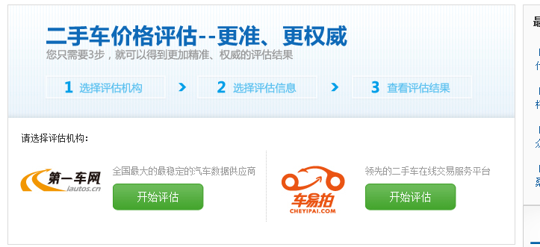‘
第一车网评估相对来说填写资料相对简单。
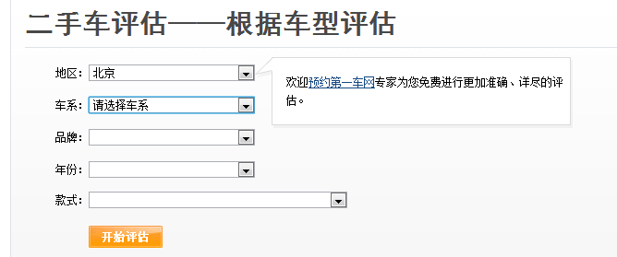
搜索以后出现每个地区的收购价和出售价，并没有估值结果。
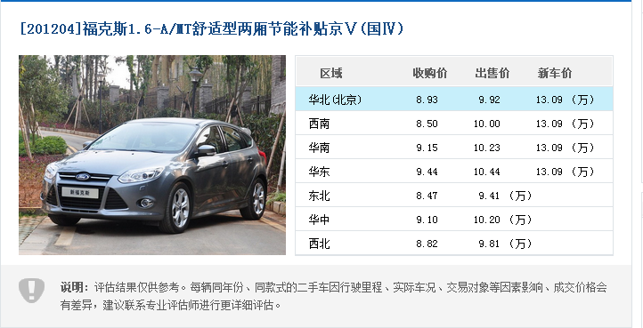
第二种估值方式是“易车拍”，填写的资料相对来说更加的多。
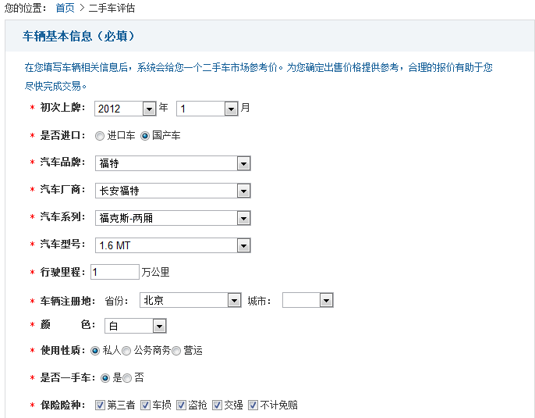
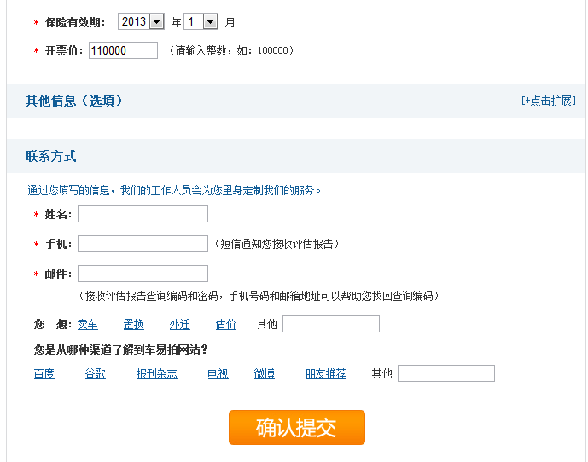
查询提交以后需要在右侧的查询报告中提交。
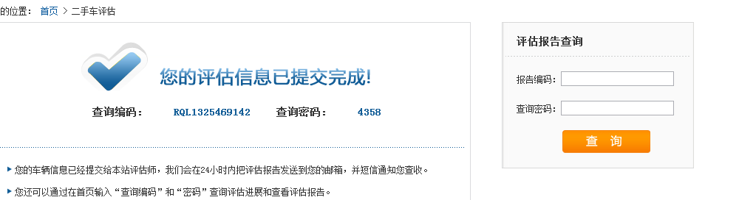
在提交以后会出现 您提交的车辆正在评估中，请耐心等候或拨打客服热线：4006-505-268。
